Colegio Señor de Mailín
DIEGEP Nº 3265
DISTRITO DE MALVINAS ARGENTINAS
San Pedro 465 (1613)
Villa de Mayo - Bs. As-
Tel/Fax: 011-4463 - 8461
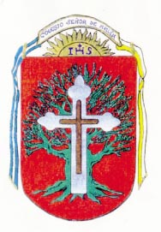_____________________________________________________________________________
Docentes: Paola y Marcela Fecha: 18 de noviembre de 2020
Área:Prácticas del Lenguaje y Ciencias Sociales Año: 1°
HOLA CHICOS, CHICAS Y FAMILIAS, VAMOS A RECORDAR LOS PERSONAJES DEL CUENTO “EL NABO GIGANTE”

- LEE LOS PERSONAJES EN VOZ ALTA, LUEGO BUSCALOS EN ESTÁ SOPA DE LETRAS Y MARCALOS O PINTÁ TODAS LAS LETRAS DE LA PALABRA.
- PODES EMPEZAR A BUSCAR MIRANDO LA PRIMER LETRA DE LA PALABRA Y VER SI TIENE LAS DEMÁS LETRAS.
- BUSCA LA ESTRATEGIA QUE VOS CREAS COVENIENTE PARA ENCONTRAR A LAS PALABRAS.
- LA SOPA DE LETRAS AYUDA A EJERCITAR TU CEREBRO, TE MANTIENE ACTIVO Y EN ALERTA. ES MUY BUENA PARA TRABAJAR LA CONCENTRACIÓN , LA ESTRATEGIA Y LA MEMORIA!!!
MANOS A LA OBRA!
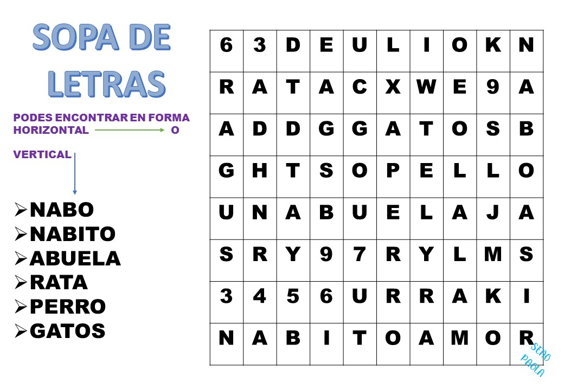
No olviden subir las actividades a Classroom,
es muy importante que lo hagan.
Cualquier duda, inquietud me escriben.
Saludos.

